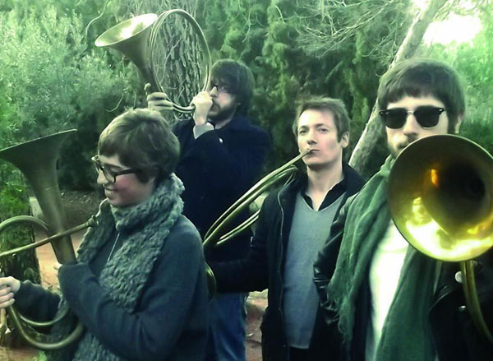
COPO “Vals sobre un escarabajo”

Són només cinc anys de vida, però ja podem parlar d'una formació amb una certa vetaranía, amb un camí recorregut .... són de València, es diuen COPO.
Formats a València el 2007, compten ja amb tres autoproduccions: "Laberintos de hielo" (2007), "Matrioshka" (2008) on van participar Jordi Sopena (La Habitación Roja) i Paco Loco i "Juegos de Invierno" (2011) amb les que han obtingut excel · lents crítiques i obtingut reconeixements com el de "millor demo de 2009" del Club de Amigos del Crimen de Ràdio Klara.

VALS SOBRE UN ESCARABAJO, ni un segon de farciment

Amants dels discos curts i concentrats (EP s) com aquest "Vals sobre un escarabajo", en què qualsevol dels quatre temes que conté, és una excel · lent mostra d'indie pop, COPO són partidaris d'oferir en cada moment el millor de si mateixos. I de fet és així i encara que segur que se superen, aquest últim treball és el millor que han fet fins ara.

"Enregistrat al febrer de 2012 a Blackout per Carlos Soler Otte (que també es fa càrrec de la mescla) i masteritzat a Kadiforniastudio per Mario G. Alberni a l'abril de 2012. Quatre temes d'una enorme vitalitat que són reflex del moment exacte en què es troba el grup. "Todos los santos" i "La gran novedad mundial" són dos grans temes que fascinen a la primera escolta, els altres dos no necessiten moltes més. Trames complexes de densitat sonora que esclaten en tornades lluminosos com el de "La gran novedad mundial" (possiblement el millor de tots els que COPO hagin composat). Sorprèn l'apoteòsica i punt èpica "El rey" que obre el disc, amb el seu desenvolupament coral i la contundència rítmica sobre la qual s'ordena.

"Dias de Feria", exemple de maduresa compositiva, dolça i nostàlgica com els dies que evoca ... Sense renunciar al so COPO que ja portaven encunyat d'anteriors treballs, amb aquest disc han aconseguit mantenir la seva afecció a un sorollisme a qui saben donar treva i abordar amb igual mestratge durant els 4 minuts (de mitjana) que duren les cançons. No hi ha lloc per excessos, no en aquest EP. Però tot arribarà ". (Javier Pérez Montes, El Club de Amigos del Crimen, Ràdio Klara 104.4 FM València).

TODOS LOS SANTOS

TODOS LOS SANTOS és la cançó que COPO ha triat per presentar el disc i de la qual també ens presenten un videoclip (http://www.youtube.com/watch?v=nD5jn_4V_Rc). Intensitat en les guitarres a la vegada que frescor i claredat en les idees concentrades en poc més de quatre minuts.
COPO són Víctor Vila a la bateria, Alberto Lorente amb guitarra, teclats i cors, Antonio Requena a càrrec de guitarra, teclats i veu i l'última incorporació de Rocío Carrasco al baix que forma part de COPO des de després de l'enregistrament de "Juegos de Invierno".
promo@florynatarecords.com  www.florynatarecords.com | 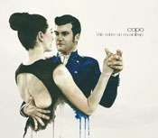 | copobajoelsol@gmail.com  www.myspace.com/copomusica  Management www.hurrahmusica.com
FyN-63 – PVP (aconsellat) : 5 € – 8435015513276 – distribució a botigues: www.discmedi.com

